***Implementation Model***

**Iterasi *elaboration* E2**

Tampilan desain halaman login dengan menggunakan *template* dari (Aigars, 2018). Berikut ini gambar tampilan Halaman *Login*.

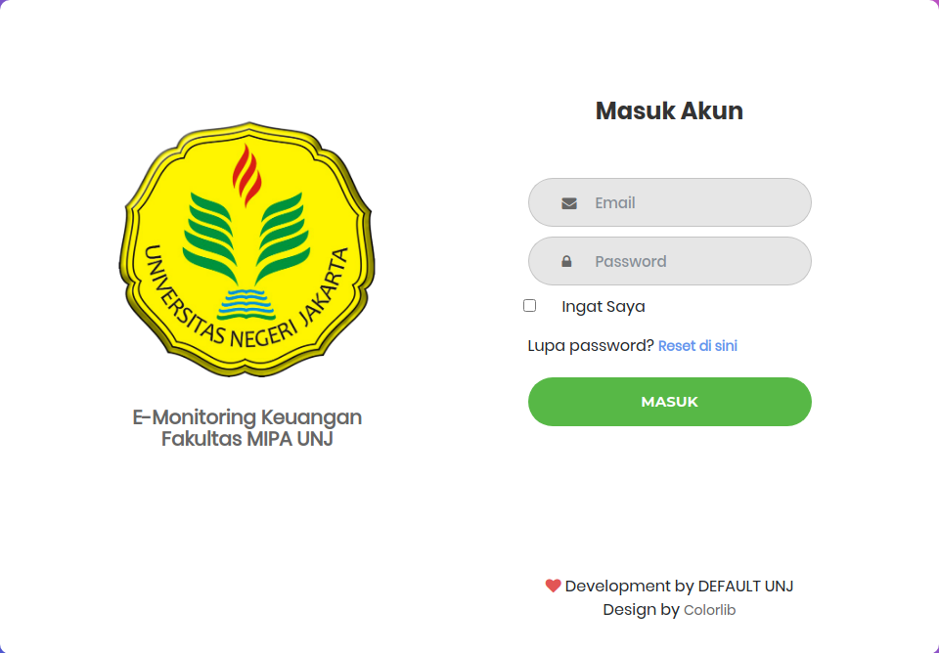

**Gambar 4.17 :** Tampilan Halaman *Login*

**Iterasi *construction* C1**

Tampilan desain halaman *dashboard* dengan menggunakan *template* dari *SB Admin 2* (Miller, 2014). Berikut ini gambar tampilan Halaman *Dashboard* pada pemohon.

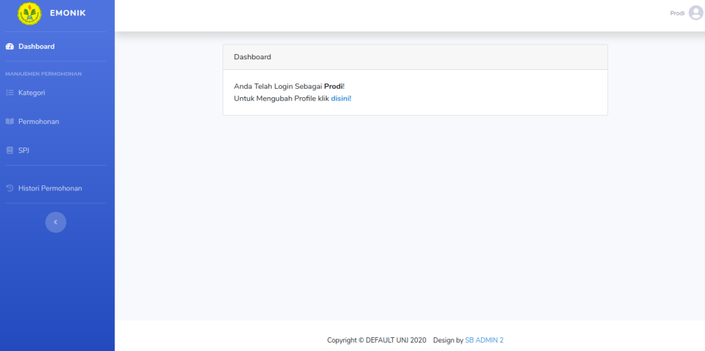

**Gambar 4.45** **:** Tampilan Halaman *Dashboard* Pemohon

Pertama akan dijelaskan proses pengajuan permohonan oleh pemohon dimulai dari pemohon membuat permohonan dengan memilih menu Permohonan dalam kelompok menu Manajemen Permohonan.

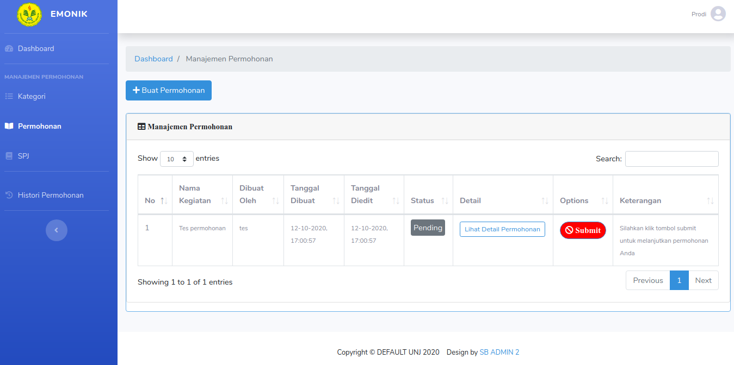

**Gambar 4.46** **:** Tampilan Halaman Menu Permohonan

Selanjutnya pada menu Permohonan, pemohon menekan tombol buat permohonan yang akan menampilkan formulir untuk membuat permohonan, lalu pemohon akan mengisi formulir tersebut, jika sudah selesai maka pemohon bisa menekan tombol simpan untuk menyimpan.

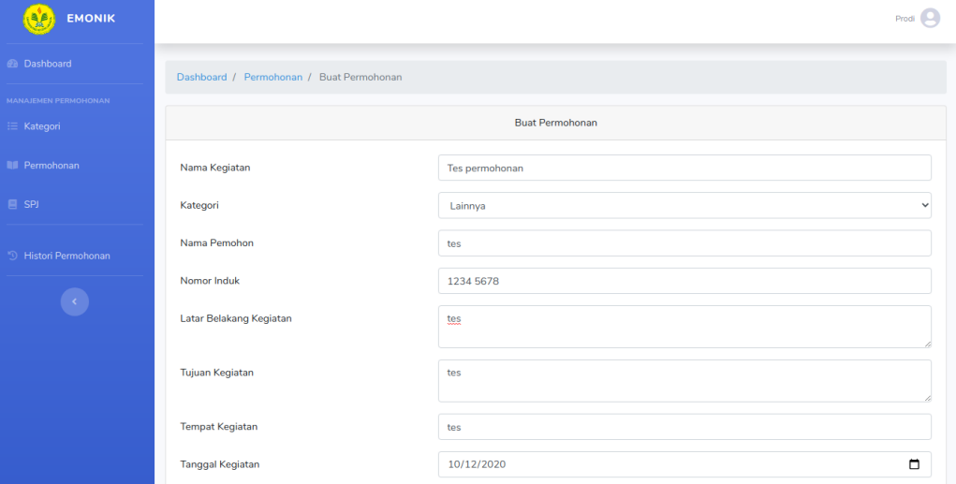

**Gambar 4.47** **:** Tampilan Halaman Formulir Buat Permohonan

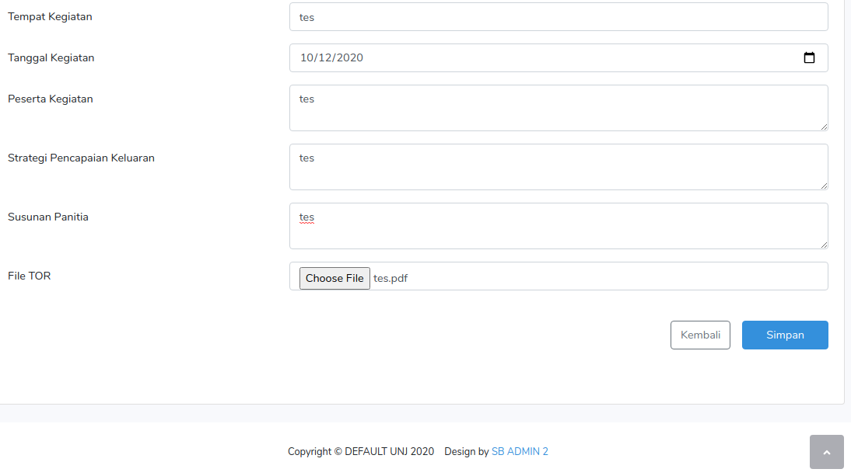

**Gambar 4.48** **:** Tampilan Tombol Simpan Formulir Buat Permohonan

Setelah pemohon menekan tombol simpan, maka akan muncul notifikasi berhasil membuat permohonan.

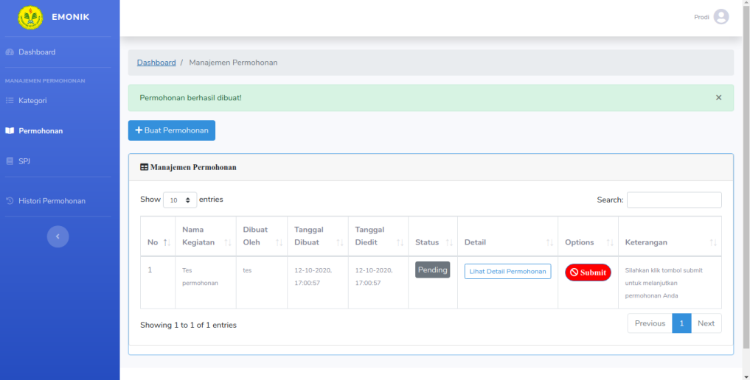

**Gambar 4.49** **:** Tampilan Notifikasi Permohonan berhasil dibuat

Setelah pemohon selesai membuat draf permohonan, pemohon harus melengkapi rincian pada draf permohonan tersebut agar bisa melakukan *submit* permohonan. Pemohon bisa melengkapi rincian permohonan dengan menekan tombol lihat detail permohonan pada permohonan yang sudah dibuat yang akan menampilkan halaman detail dari permohonan tersebut dan menekan menu rincian biaya pada halaman tersebut.

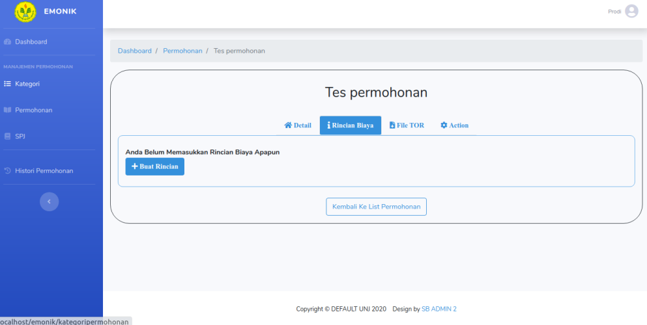

**Gambar 4.50** **:** Tampilan Halaman Menu Rincian Biaya

Pada menu Rincian Biaya, pemohon bisa membuat rincian biaya dengan menekan tombol Buat Rincian yang akan menampilkan Modal Buat Rincian.

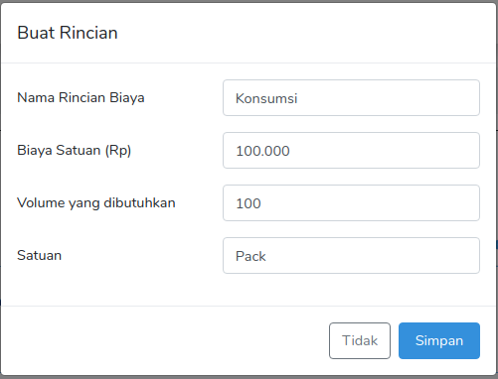

**Gambar 4.51** **:** Tampilan Modal Buat Rincian

Setelah pemohon selesai mengisi formulir Buat Rincian, pemohon bisa menekan tombol simpan pada formulir tersebut, setelah pemohon menekan tombol simpan maka akan muncul notifikasi berhasil.

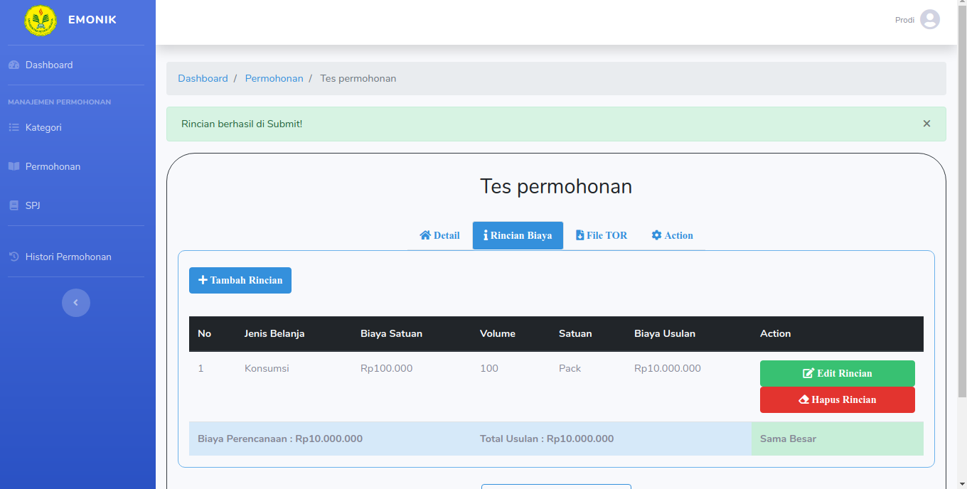

**Gambar 4.52** **:** Tampilan Halaman Rincian dengan Notifikasi Berhasil

Setelah pemohon selesai mengisi Rincian Biaya, pemohon dapat menekan tombol kembali pada halaman itu untuk kembali ke halaman manajemen permohonan untuk melakukan *submit* permohonan.

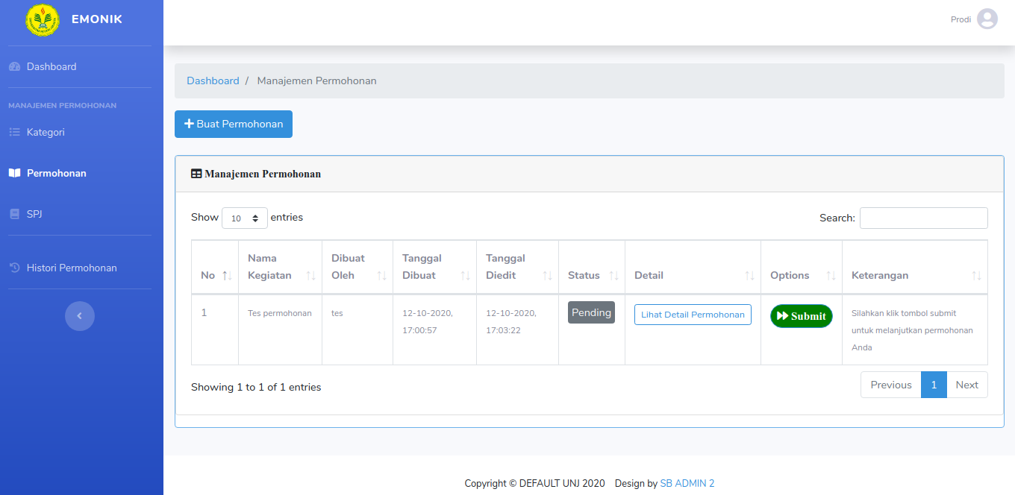

**Gambar 4.53** **:** Tampilan Menu *Submit* pada Permohonan

Kemudian pemohon menekan tombol *submit* yang akan menampilkan konfirmasi *submit* permohonan, pemohon dapat menekan tombol submit pada konfirmasi tersebut.

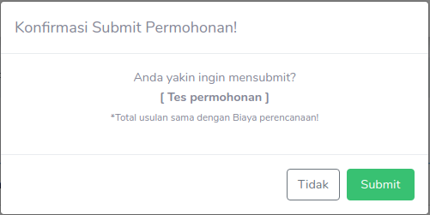

**Gambar 4.54** **:** Tampilan Konfirmasi *Submit* Permohonan

Setelah permohon menekan tombol *submit* pada konfirmasi *submit* permohonan, maka akan muncul notifikasi permohonan berhasil di *submit*.

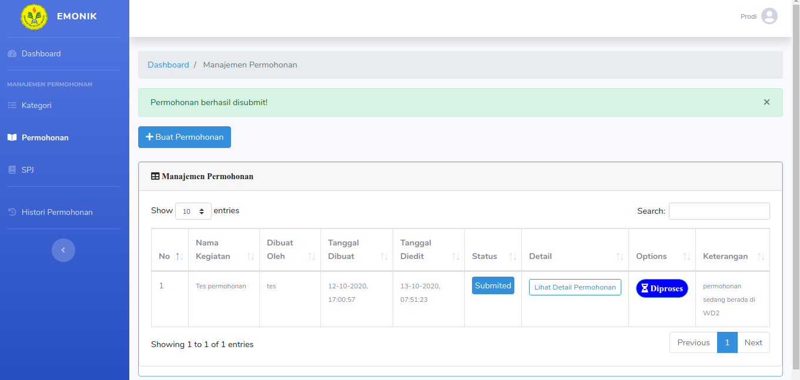

**Gambar 4.55 :** Tampilan Notifikasi Permohonan berhasil di *submit*

Permohonan sudah berhasil diajukan dan akan diproses oleh petugas keuangan yang bertugas untuk mendisposisi permohonan tersebut sampai permohonannya disetujui. Pemohon menunggu sampai permohonannya disetujui dan akan menerima notifikasi setiap disposisi permohonan sampai permohonannya disetujui.

Selanjutnya setelah proses pengajuan oleh pemohon selesai, akan dilanjutkan dengan beberapa proses disposisi permohonan sampai permohonan disetujui. Pertama proses disposisi oleh WD 2, WD 2 akan menerima notifikasi masuknya permohonan pada sistem.

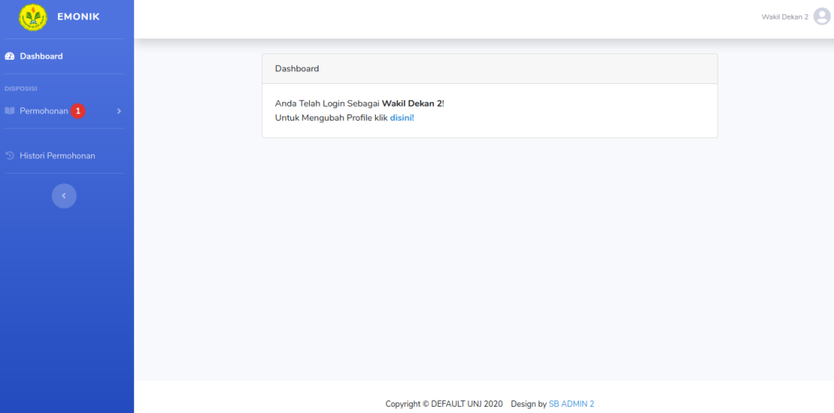

**Gambar 4.56 :** Tampilan Halaman *Dashboard* WD 2

Kemudian WD 2 menekan menu disposisi permohonan yang akan menampilkan halaman disposisi permohonan pada WD 2. Pada halaman tersebut terdapat permohonan yang harus dilanjutkan atau didisposisikan.

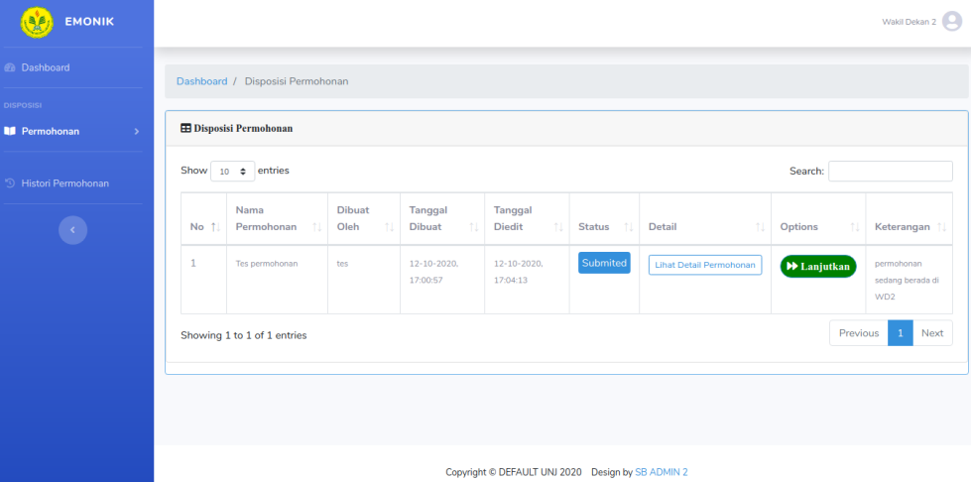

**Gambar 4.57 :** Tampilan Halaman Menu Disposisi Permohonan WD 2

Selanjutnya WD 2 akan menekan tombol lanjutkan untuk melanjutkan permohonan tersebut. Setelah menekan tombol lanjutkan, akan muncul Konfirmasi Lanjutkan Permohonan.

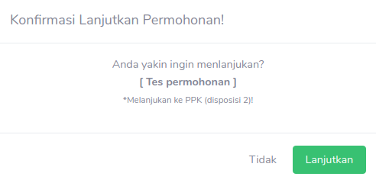

**Gambar 4.58 :** Tampilan Konfirmasi Lanjutkan Permohonan WD 2

Setelah WD 2 menekan tombol Lanjutkan pada Konfirmasi Lanjutkan Permohonan, maka akan muncul notifikasi permohonan berhasil di lanjutkan.

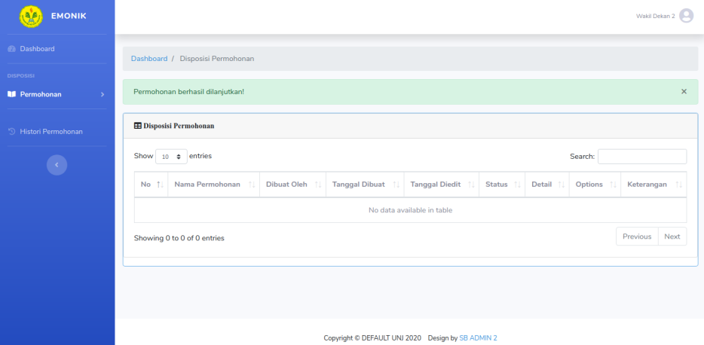

**Gambar 4.59 :** Tampilan Notifikasi Permohonan berhasil di lanjutkan WD 2

Setelah proses disposisi permohonan oleh WD 2 selesai, akan dilanjutkan dengan proses disposisi permohonan oleh PPK, PPK akan menerima notifikasi masuknya permohonan pada sistem.

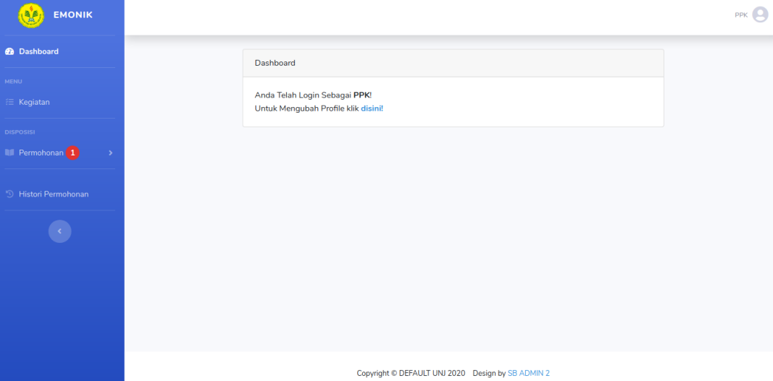

**Gambar 4.60 :** Tampilan Halaman *Dashboard* PPK

Kemudian PPK menekan menu disposisi permohonan yang akan menampilkan halaman disposisi permohonan pada PPK. Pada halaman tersebut terdapat permohonan yang harus dilanjutkan atau didisposisikan.

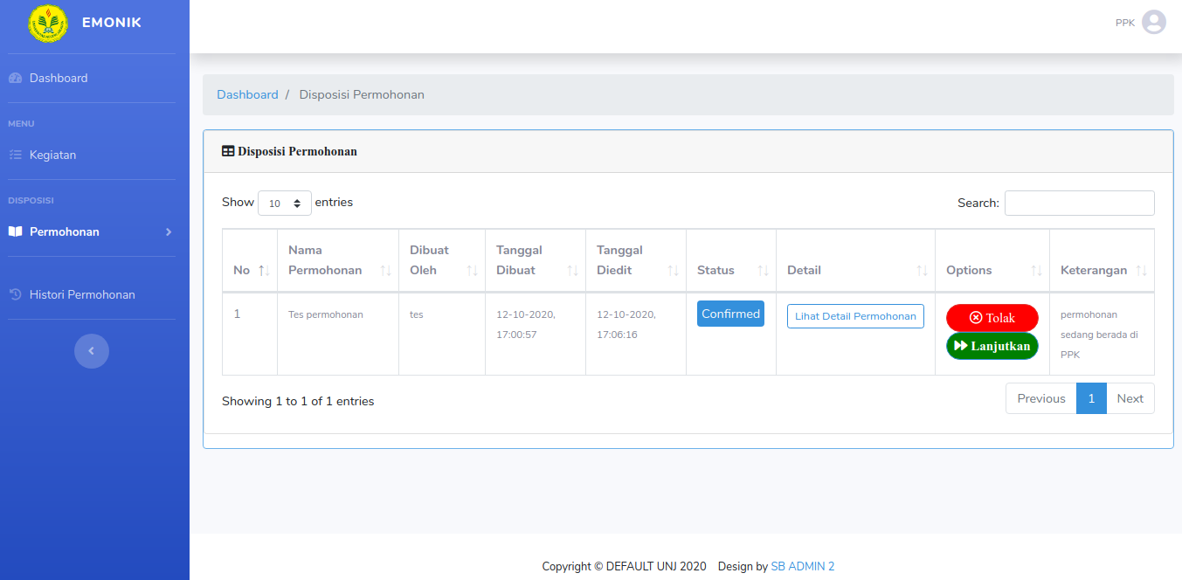

**Gambar 4.61 :** Tampilan Halaman Menu Disposisi Permohonan PPK

Selanjutnya PPK akan memeriksa permohonan yang masuk dan memilih menekan tombol lanjutkan untuk melanjutkan permohonan tersebut atau menekan tombol tolak untuk menolak pengajuan permohonan tersebut. Setelah menekan tombol lanjutkan, akan muncul Konfirmasi Lanjutkan Permohonan. Setelah menekan tombol tolak maka akan muncul konfirmasi tolak permohonan.

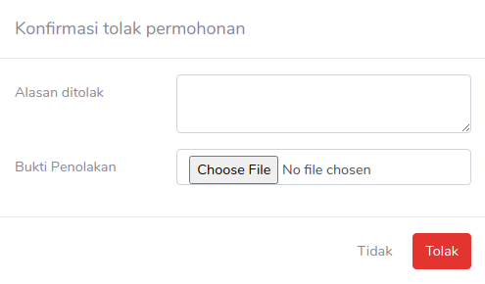

**Gambar 4.62 :** Tampilan Konfirmasi Tolak Permohonan

Dalam penulisan ini penulis tidak akan menekan tombol tolak pada konfirmasi tolak permohonan, permohonan tersebut akan terus dilanjutkan sampai permohonan tersebut selesai.

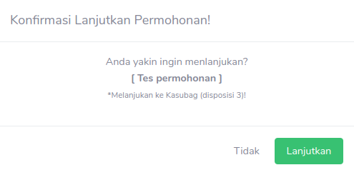

**Gambar 4.63 :** Tampilan Konfirmasi Lanjutkan Permohonan PPK

Setelah PPK menekan tombol Lanjutkan pada Konfirmasi Lanjutkan Permohonan, maka akan muncul notifikasi permohonan berhasil di lanjutkan.

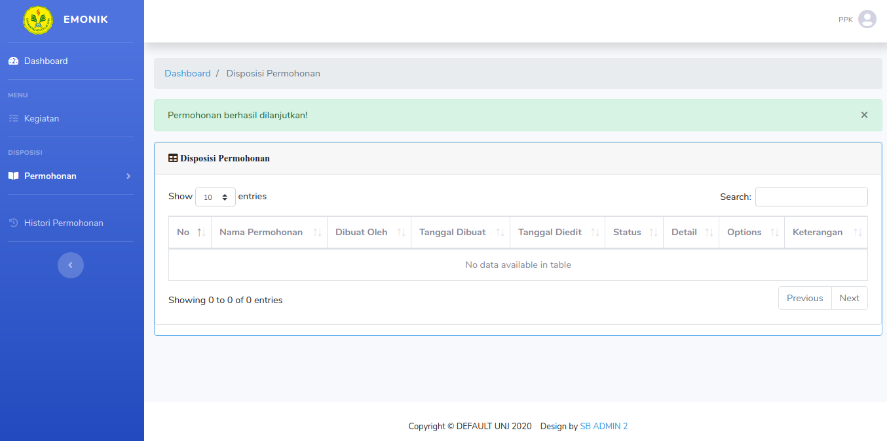

**Gambar 4.64 :** Tampilan Notifikasi Permohonan berhasil di lanjutkan PPK

Setelah proses disposisi permohonan oleh PPK selesai, akan dilanjutkan dengan proses disposisi permohonan oleh Kasubag, Kasubag akan menerima notifikasi masuknya permohonan pada sistem.

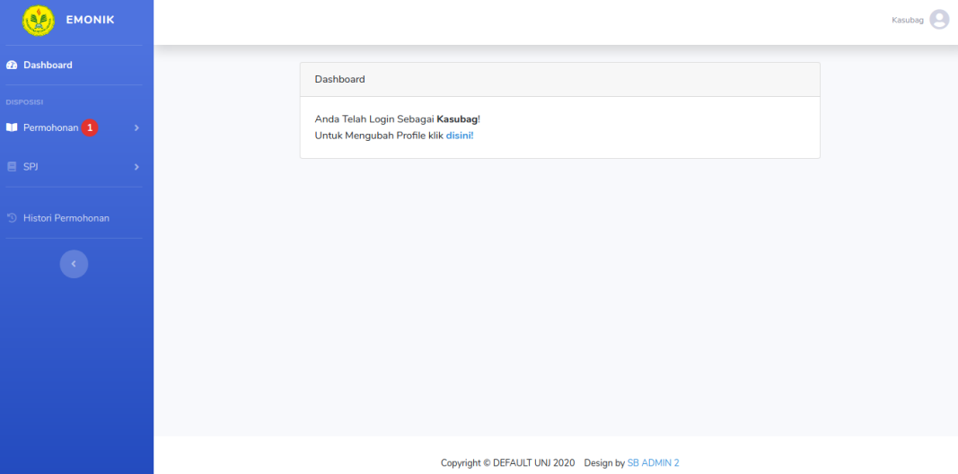

**Gambar 4.65 :** Tampilan Halaman *Dashboard* Kasubag

Kemudian Kasubag menekan menu disposisi permohonan yang akan menampilkan halaman disposisi permohonan pada Kasubag. Pada halaman tersebut terdapat permohonan yang harus dilanjutkan atau didisposisikan.

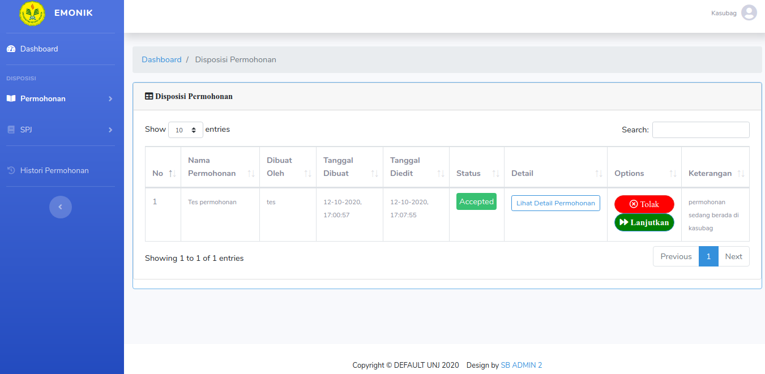

**Gambar 4.66 :** Tampilan Halaman Menu Disposisi Permohonan Kasubag

Selanjutnya Kasubag akan memeriksa permohonan yang masuk dan memilih menekan tombol lanjutkan untuk melanjutkan permohonan tersebut atau menekan tombol tolak untuk menolak pengajuan permohonan tersebut. Setelah menekan tombol lanjutkan, akan muncul Konfirmasi Lanjutkan Permohonan.

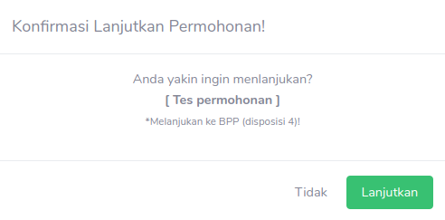

**Gambar 4.67 :** Tampilan Konfirmasi Lanjutkan Permohonan Kasubag

Pada proses disposisi Kasubag tidak akan ditampilkan lagi Tampilan Konfirmasi Tolak Permohonan, karena tampilannya sama dengan tampilan konfirmasi pada PPK. Setelah PPK menekan tombol Lanjutkan pada Konfirmasi Lanjutkan Permohonan, maka akan muncul notifikasi permohonan berhasil di lanjutkan.

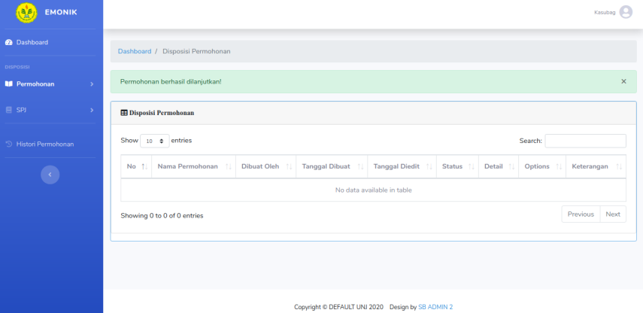

**Gambar 4.68 :** Tampilan Notifikasi Permohonan berhasil di lanjutkan Kasubag

Setelah proses disposisi permohonan oleh Kasubag selesai, akan dilanjutkan dengan proses disposisi permohonan oleh BPP, BPP akan menerima notifikasi masuknya permohonan pada sistem.

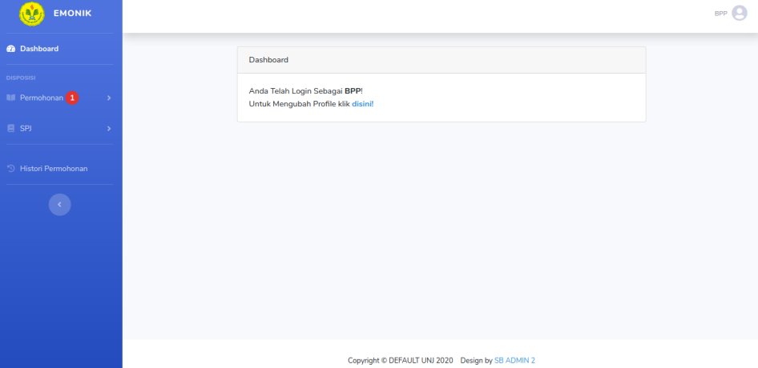

**Gambar 4.69 :** Tampilan Halaman *Dashboard* BPP

Kemudian BPP menekan menu disposisi permohonan yang akan menampilkan halaman disposisi permohonan pada BPP. Pada halaman tersebut terdapat permohonan yang harus dilanjutkan atau didisposisikan.

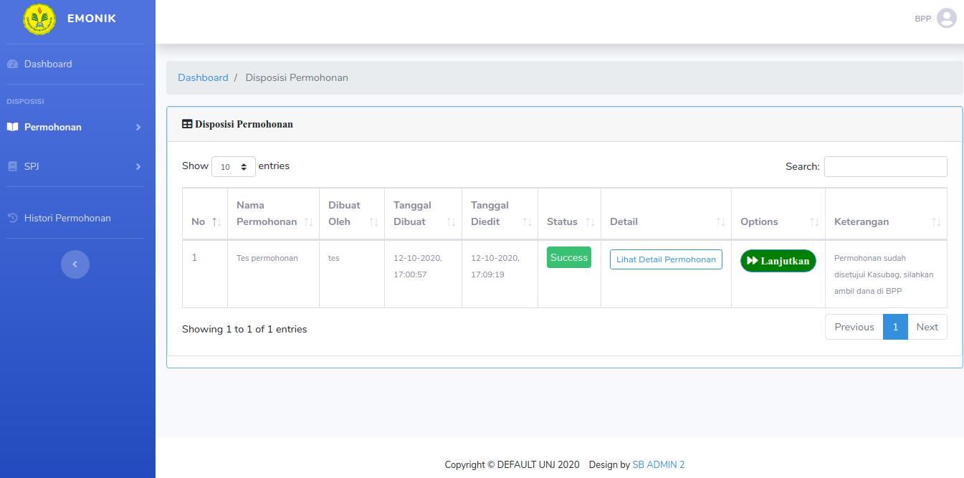

**Gambar 4.70 :** Tampilan Halaman Menu Disposisi Permohonan BPP

Pada Halaman Menu Disposisi Permohonan, jika petugas permohonan menekan tombol detail permohonan dan pada tab rincian akan menampilkan usulan rincian biaya yang diusulkan pemohon.

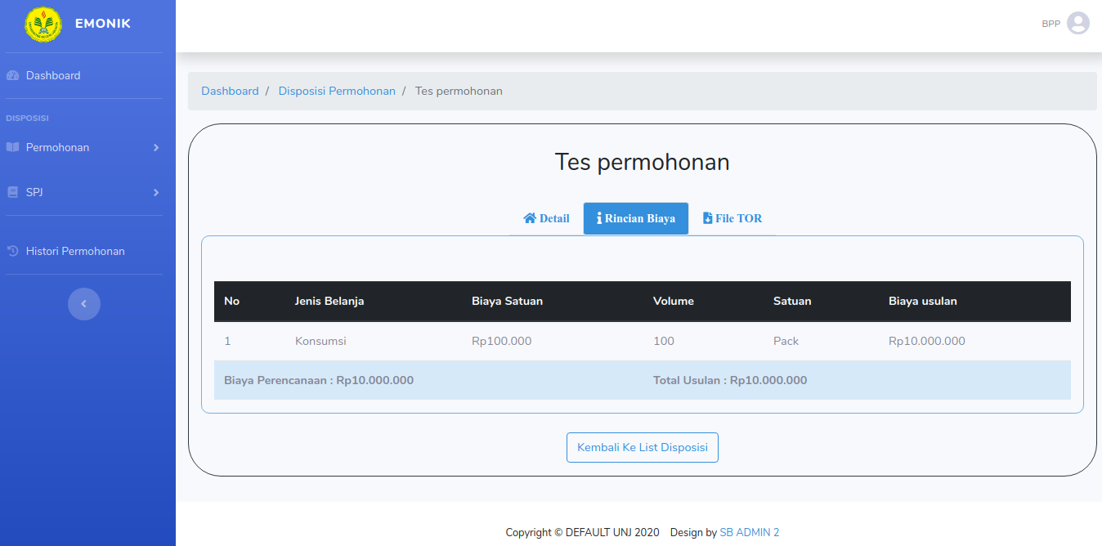

**Gambar 4.71 :** Tampilan Halaman Menu Rincian Biaya pada Disposisi Permohonan

Selanjutnya setelah pemohon mengambil dana kegiatan, BPP akan menekan tombol lanjutkan untuk melanjutkan permohonan tersebut. Setelah menekan tombol lanjutkan, akan muncul Konfirmasi Lanjutkan Permohonan.

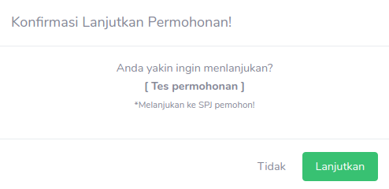

**Gambar 4.72 :** Tampilan Konfirmasi Lanjutkan Permohonan BPP

Setelah BPP menekan tombol Lanjutkan pada Konfirmasi Lanjutkan Permohonan, maka akan muncul notifikasi permohonan berhasil di lanjutkan.

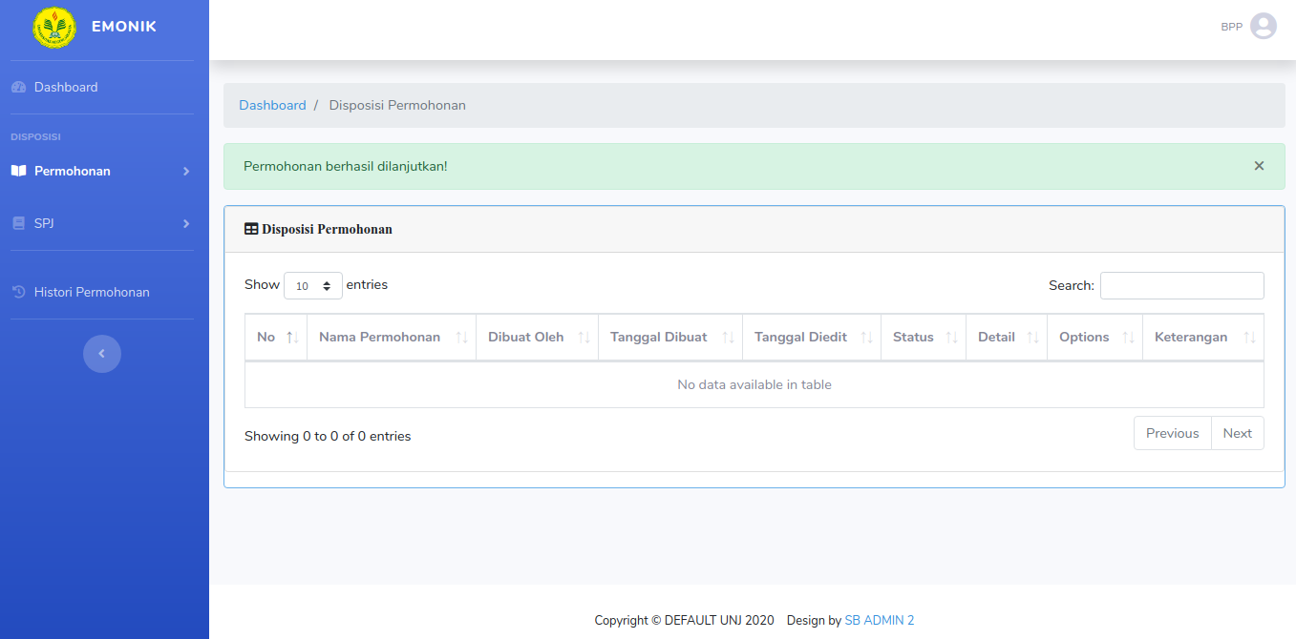

**Gambar 4.73 :** Tampilan Notifikasi Permohonan berhasil di lanjutkan BPP

Kemudian setelah BPP menerima Notifikasi Permohonan berhasil di lanjutkan, maka permohonan yang diajukan pemohon telah selesai dan akan dilanjutkan ke SPJ yang akan dibahas pada iterasi selanjutnya.

**Iterasi *construction* C2**

Pada iterasi ini akan dijelaskan proses pengajuan SPJ permohonan oleh pemohon. Setelah permohonan selesai dan pemohon telah menerima dana kegiatan permohonannya, pemohon harus menyelesaikan SPJ-nya paling lambat 7 hari setelah penerimaan dana. Berikut adalah tampilan halaman *Dashboard* pemohon denga notifikasi SPJ.

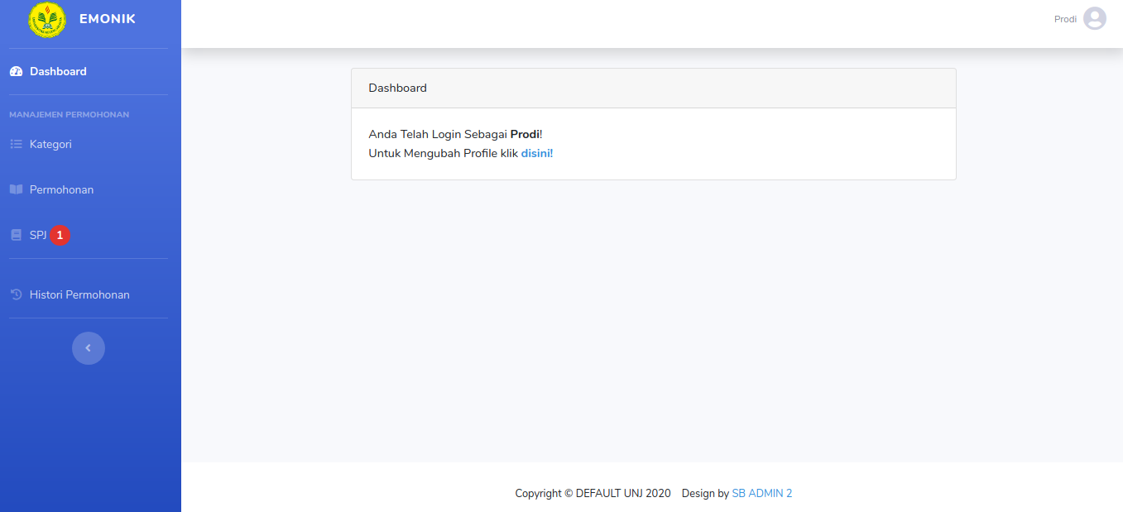

**Gambar 4.86 :** Tampilan Notifikasi SPJ pada *Dashboard* Pemohon

Pertama akan dijelaskan proses pengajuan SPJ permohonan oleh pemohon dimulai dari pemohon melengkapi bukti SPJ permohonan dengan memilih menu SPJ dalam kelompok menu Manajemen Permohonan.

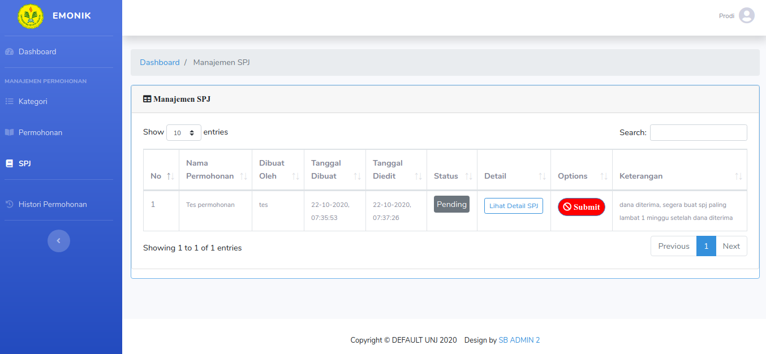

**Gambar 4.87 :** Tampilan Halaman Menu SPJ

Selanjutnya pada menu SPJ, pemohon menekan tombol lihat detail permohonan pada permohonan yang sudah dibuat yang akan menampilkan halaman detail dari SPJ permohonan tersebut dan menekan menu rincian biaya pada halaman tersebut.

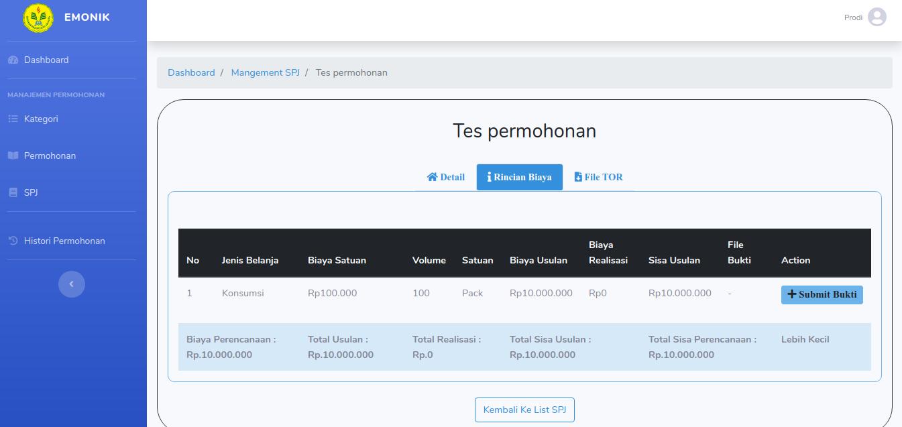

**Gambar 4.88 :** Tampilan Halaman Menu Submit Bukti Rincian

Pada menu Submit Bukti Rincian, pemohon bisa melengkapi bukti rincian biaya dengan menekan tombol Submit Bukti yang akan menampilkan Modal Submit Bukti.

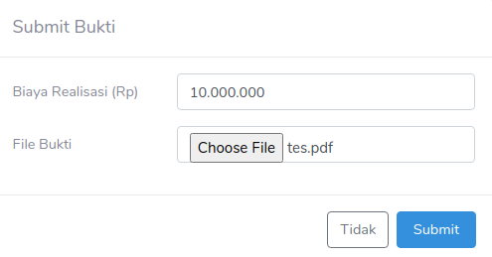

**Gambar 4.89 :** Tampilan Modal Submit Bukti Rincian

Setelah pemohon selesai mengisi formulir Submit Bukti Rincian, pemohon bisa menekan tombol submit pada formulir tersebut, setelah pemohon menekan tombol submit maka akan muncul notifikasi berhasil.

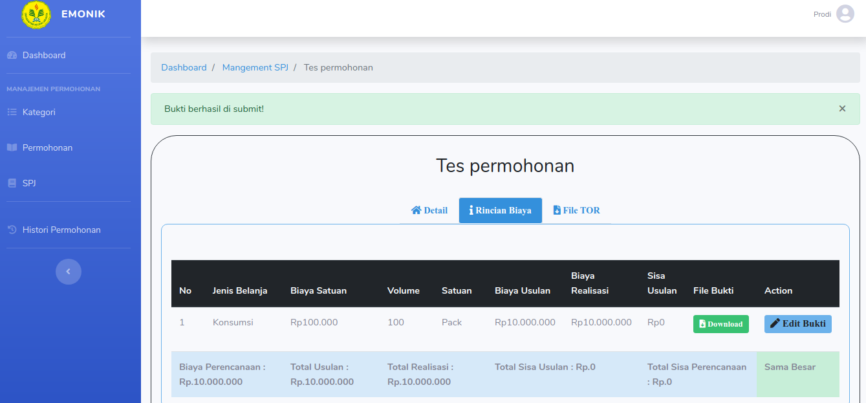

**Gambar 4.90 :** Tampilan Notifikasi Berhasil pada Submit Bukti Rincian

Setelah pemohon selesai mengisi Bukti Rincian Biaya, pemohon dapat menekan tombol kembali pada halaman itu untuk kembali ke halaman manajemen SPJ untuk melakukan *submit* permohonan.

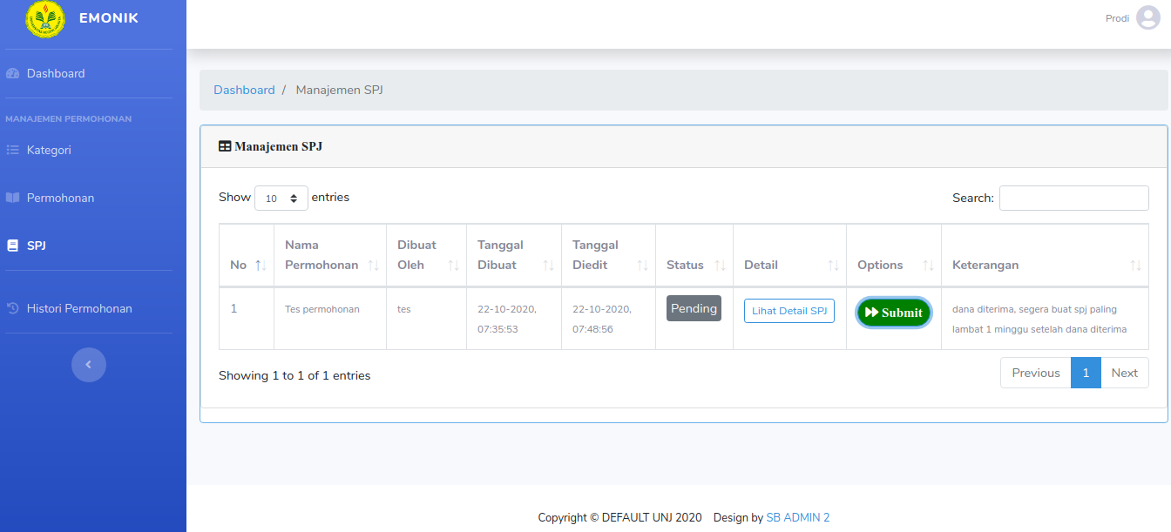

**Gambar 4.91 :** Tampilan Menu *Submit* pada SPJ

Kemudian pemohon menekan tombol *submit* yang akan menampilkan konfirmasi *submit* SPJ, pemohon dapat menekan tombol submit pada konfirmasi tersebut.



**Gambar 4.92 :** Tampilan Konfirmasi *Submit* SPJ

Setelah permohon menekan tombol *submit* pada konfirmasi *submit* SPJ, maka akan muncul notifikasi SPJ berhasil di *submit*.

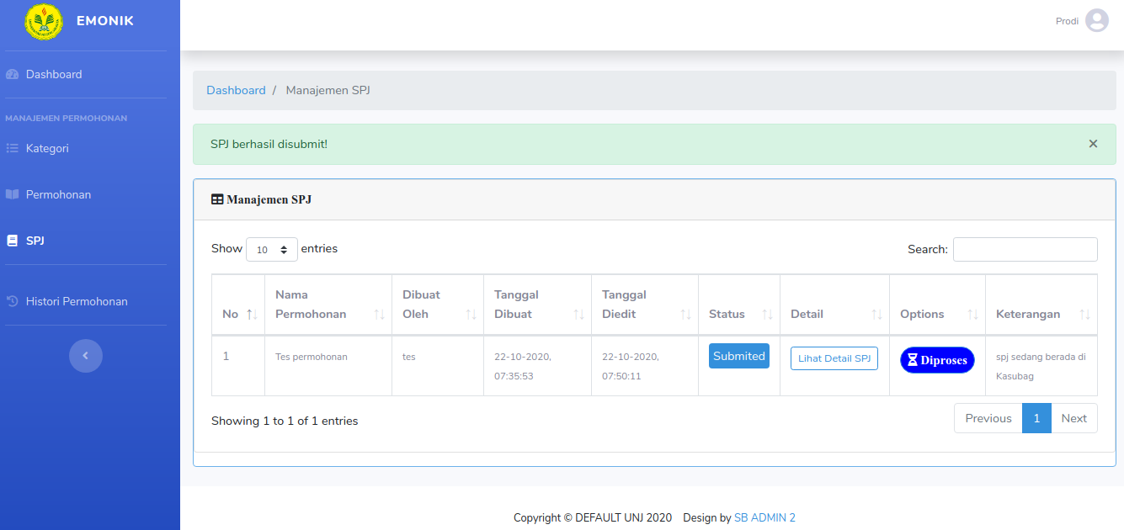

**Gambar 4.93 :** Tampilan Notifikasi SPJ berhasil di *submit*

SPJ sudah berhasil diajukan dan akan diproses oleh petugas keuangan yang bertugas untuk mendisposisi SPJ tersebut sampai SPJ-nya disetujui. Pemohon menunggu sampai SPJ-nya disetujui dan akan menerima notifikasi setiap disposisi permohonan sampai permohonannya disetujui.

Selanjutnya setelah proses pengajuan SPJ oleh pemohon selesai, akan dilanjutkan dengan beberapa proses disposisi permohonan sampai permohonan disetujui. Pertama proses disposisi oleh Kasubag, Kasubag akan menerima notifikasi masuknya permohonan pada sistem.

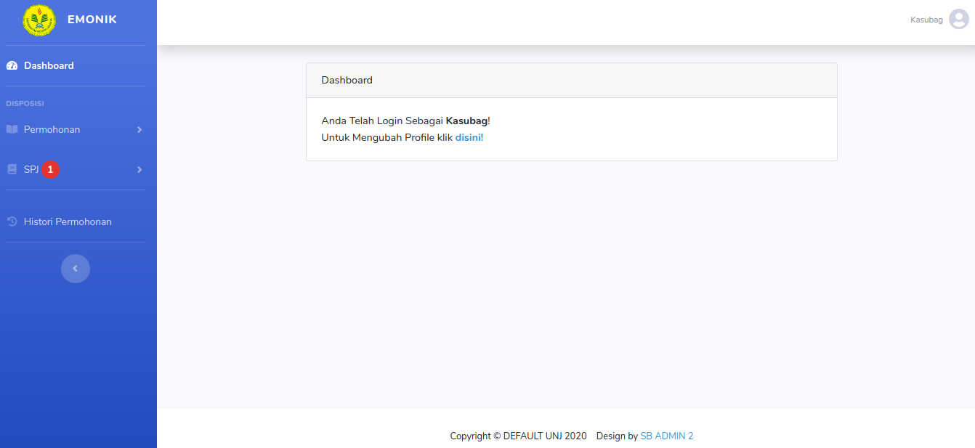

**Gambar 4.94 :** Tampilan Notifikasi diposisi SPJ pada *Dashboard* Kasubag

Kemudian Kasubag menekan menu disposisi SPJ yang akan menampilkan halaman disposisi SPJ pada Kasubag. Pada halaman tersebut terdapat SPJ yang harus dilanjutkan atau didisposisikan.

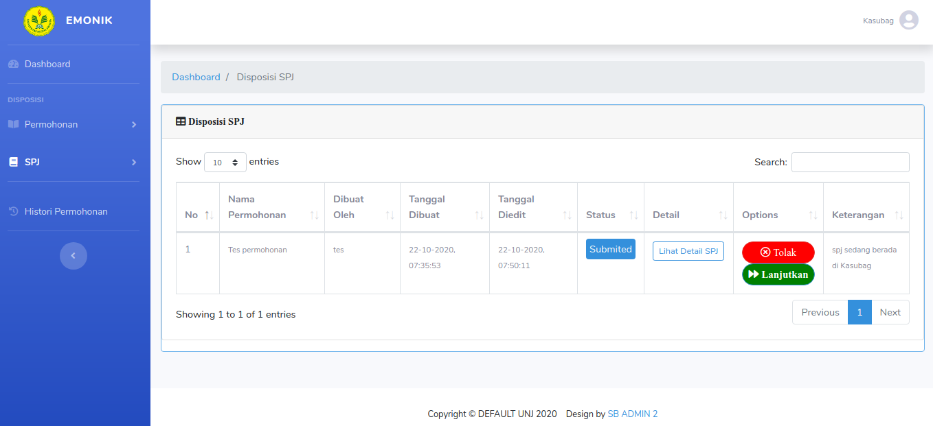

**Gambar 4.95 :** Tampilan Halaman Menu Disposisi SPJ Kasubag

Selanjutnya Kasubag akan memeriksa SPJ yang masuk dan memilih menekan tombol lanjutkan untuk melanjutkan permohonan tersebut atau menekan tombol tolak untuk menolak pengajuan SPJ tersebut. Setelah menekan tombol lanjutkan, akan muncul Konfirmasi Lanjutkan SPJ. Setelah menekan tombol tolak maka akan muncul konfirmasi Tolak SPJ.

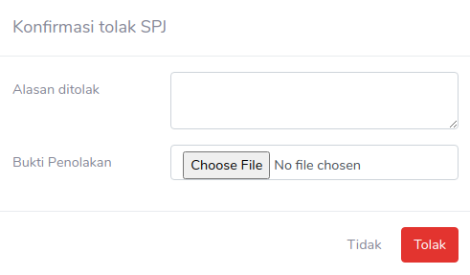

**Gambar 4.96 :** Tampilan Konfirmasi Tolak SPJ

Dalam penulisan ini penulis tidak akan menekan tombol tolak pada konfirmasi Tolak SPJ, permohonan tersebut akan terus dilanjutkan sampai SPJ tersebut selesai.

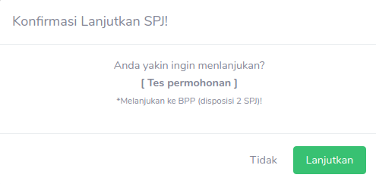

**Gambar 4.97 :** Tampilan Konfirmasi Lanjutkan SPJ Kasubag

Setelah Kasubag menekan tombol Lanjutkan pada Konfirmasi Lanjutkan SPJ, maka akan muncul notifikasi SPJ berhasil di lanjutkan.

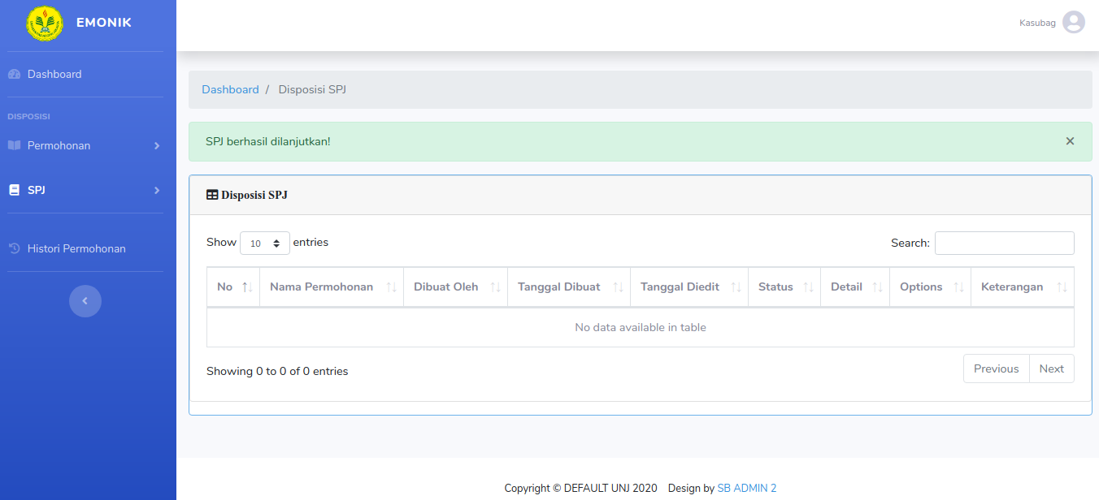

**Gambar 4.98 :** Tampilan Notifikasi SPJ berhasil di lanjutkan Kasubag

Setelah proses disposisi SPJ oleh Kasubag selesai, akan dilanjutkan dengan proses disposisi SPJ oleh BPP, BPP akan menerima notifikasi masuknya SPJ pada sistem.

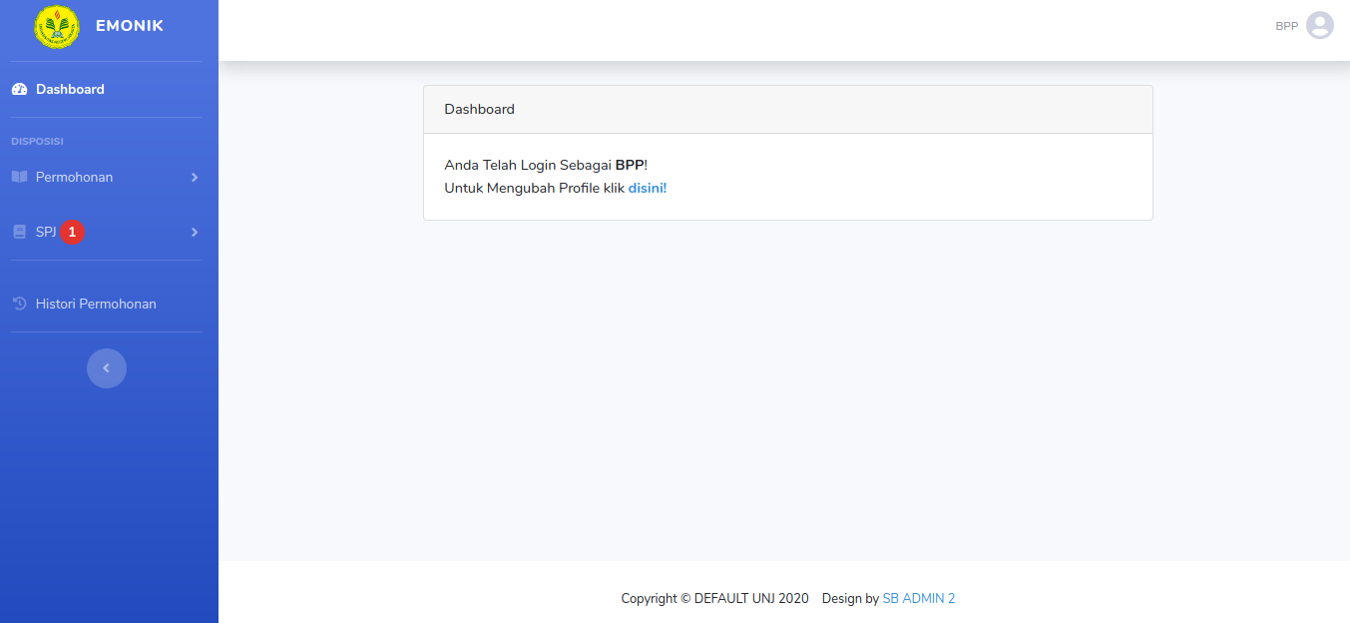

**Gambar 4.99 :** Tampilan Notifikasi diposisi SPJ pada *Dashboard* BPP

Kemudian BPP menekan menu disposisi SPJ yang akan menampilkan halaman disposisi SPJ pada BPP. Pada halaman tersebut terdapat SPJ yang harus dilanjutkan atau didisposisikan.

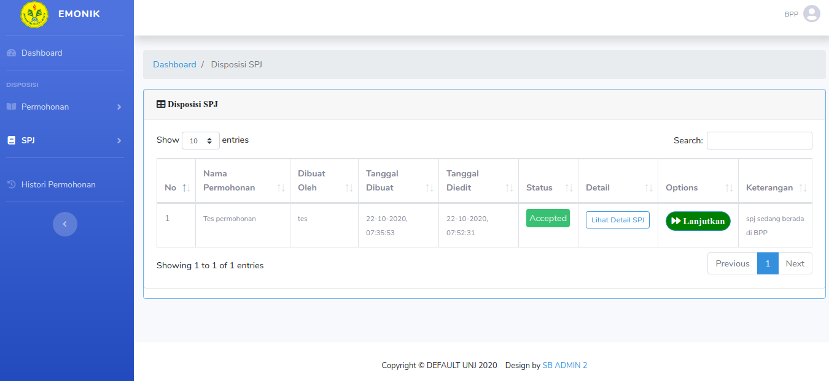

**Gambar 4.100 :** Tampilan Halaman Menu Disposisi SPJ BPP

Selanjutnya BPP akan menekan tombol lanjutkan untuk melanjutkan SPJ tersebut. Setelah menekan tombol lanjutkan, akan muncul Konfirmasi Lanjutkan SPJ.

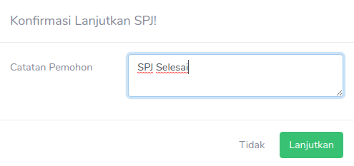

**Gambar 4.101 :** Tampilan Konfirmasi Lanjutkan SPJ BPP

Setelah BPP selesai mengisi catatan pemohon, selanjutnya menekan tombol Lanjutkan pada Konfirmasi Lanjutkan SPJ, maka akan muncul notifikasi SPJ berhasil di lanjutkan.

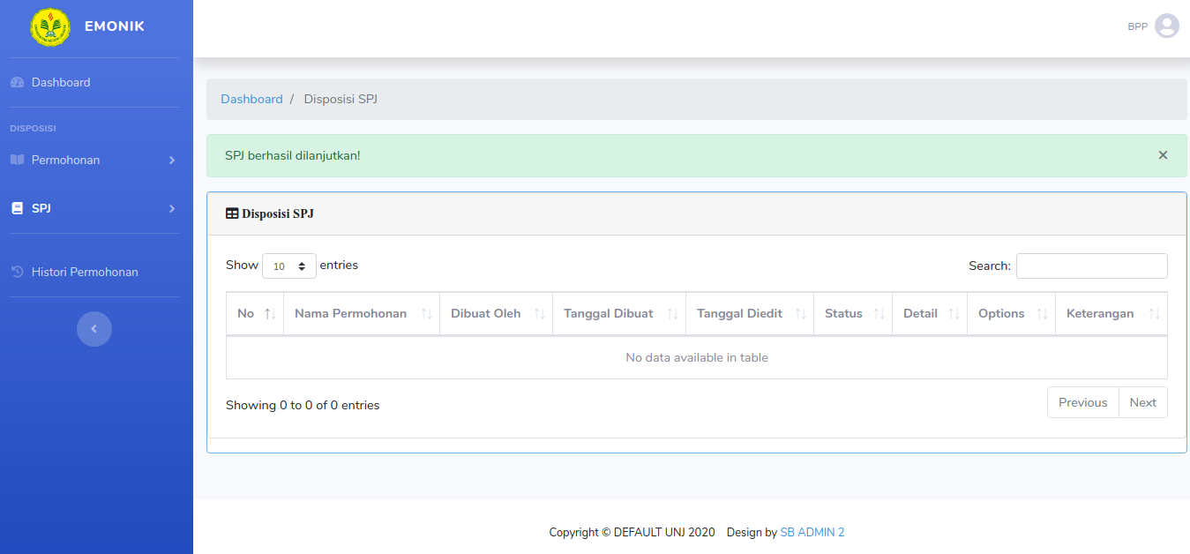

**Gambar 4.102 :** Tampilan Notifikasi SPJ berhasil di lanjutkan BPP

Kemudian setelah BPP menerima Notifikasi SPJ berhasil di lanjutkan, maka SPJ yang diajukan pemohon telah selesai dan pemohon akan menerima notifikasi SPJ Selesai pada *dashboard*.

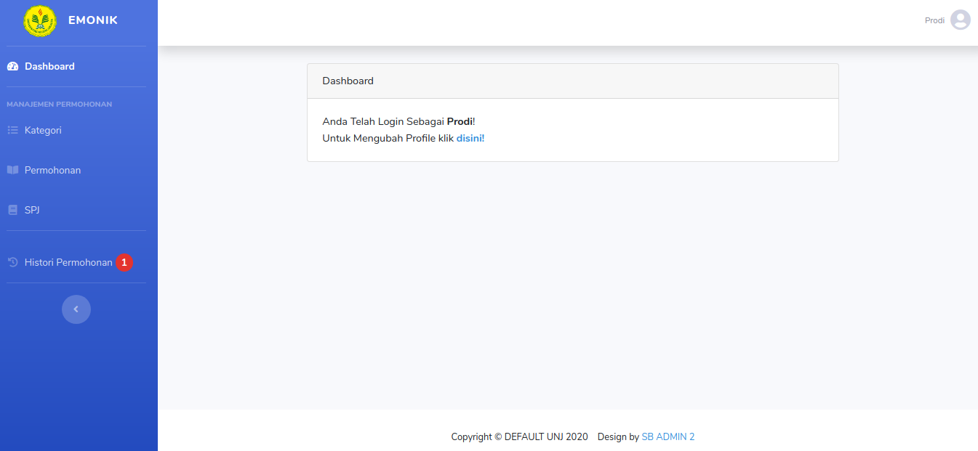

**Gambar 4.103 :** Tampilan Notifikasi SPJ Selesai pada *Dashboard* Pemohon

Selanjutnya pemohon akan menekam tombol menu Histori Permohonan yang akan menampilkan halaman Histori Permohonan.

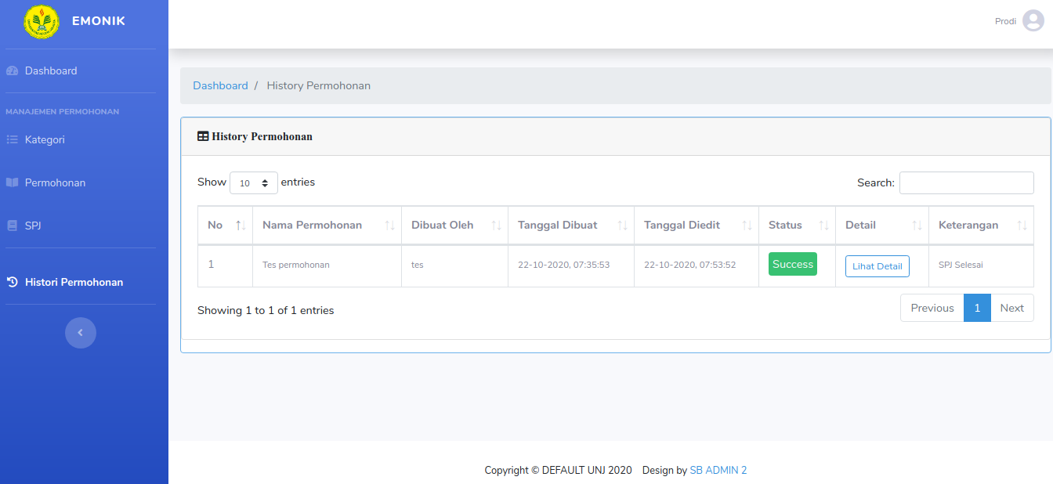

**Gambar 4.104 :** Tampilan Halaman Menu Histori Permohonan

Pada Halaman Menu Histori Permohonan akan menampilkan semua permohonan yang telah selesai dibuat oleh Pemohon. Pemohon menekan tombol lihat detail pada permohonan untuk memeriksa kembali rinciannya dan untuk mengakses fitur *export excel* pada permohonan.

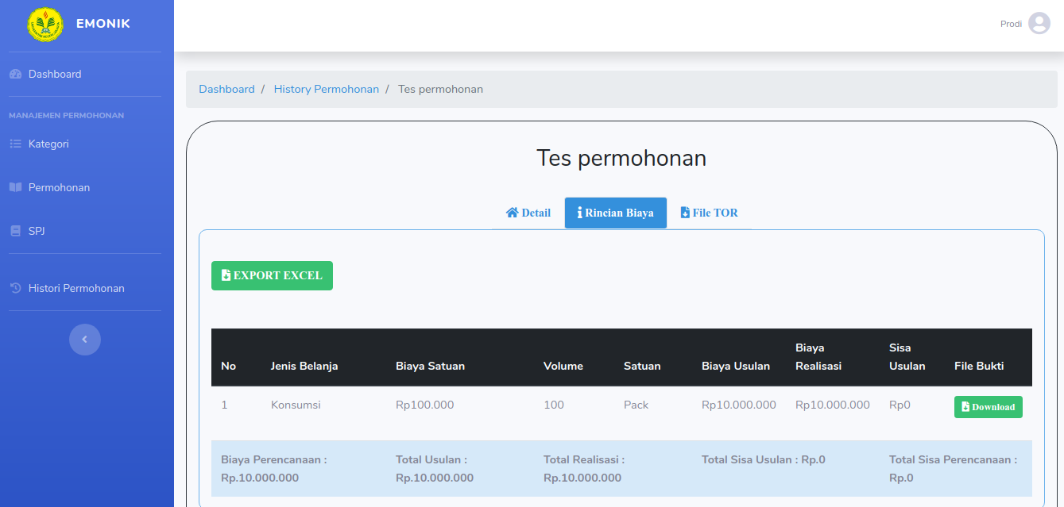

**Gambar 4.105 :** Tampilan Halaman Menu Rincian pada Hisori Permohonan

Untuk mengakses fitur *export excel* pada permohoanan yang telah selesai SPJ-nya adalah dengan menekan tombol *export excel* yang ada pada Rincian Biaya. Setelah menekan tombol *export excel* maka akan mengunduh *excel* laporan serap anggaran dana kegiatan permohonan dengan lengkap.

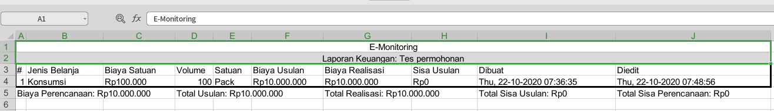

**Gambar 4.106 :** Tampilan Laporan Serapan Anggaran pada *Excel*